高英高級工商職業學校辦理109學年度活動摘要
活動名稱 |  | 109學年度校內技藝競賽
主辦單位 |  | 美容科 | 活動地點 |  |  | 美容科專業教室
活動日期 |  | 109年12月28日 |  |  |  | 參加人數 | 學生：70人  教師：04人
活動摘要  課程內容 |  | 一、活動名稱：109學年度第一學期校內技藝競賽  二、活動時間：109年12月28日  三、活動地點：美容科專業教室  (一)鼓勵學生重視技能學習，提高技術水準，加強學生考取技術證照之信心。  (二)激發學生參加公開競賽之興趣與榮譽感。  本次為學術科並進的競賽活動，學科內容以檢定的題庫內容為主，術科方面一年級為標準冷燙競賽；二年級組為清純新娘妝、男子全往後髮型吹風競賽;三年級組為華麗新娘妝、新娘包頭梳理競賽。各年級均擇優錄取前三名以及佳作二名。  經過此次的競賽活動，同學們在此堂課收穫甚豐，達到了本次競賽活動的目的。
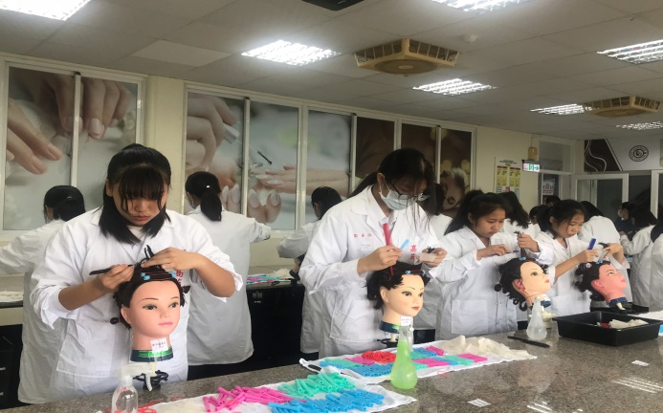 |  |  |  | 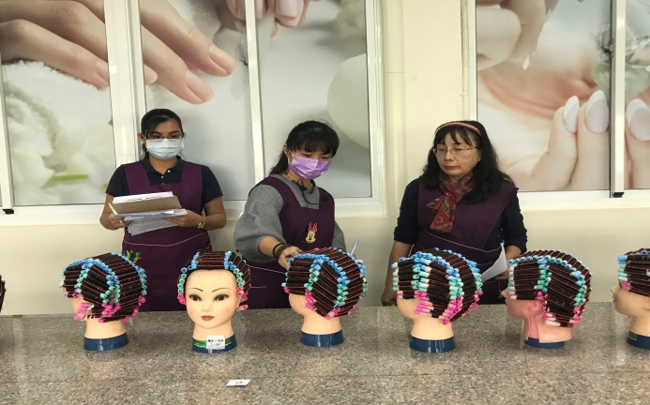
說明 | 一年級標準冷燙競賽 |  |  | 說明 | 一年級標準冷燙競賽評分
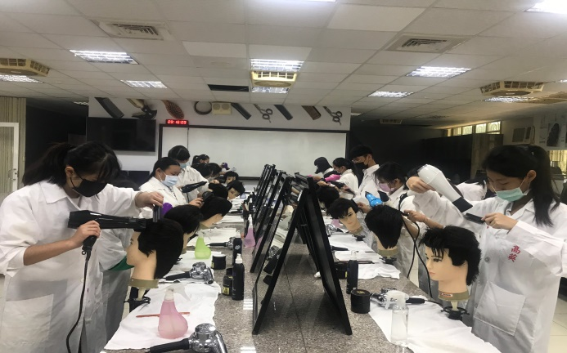 |  |  |  | 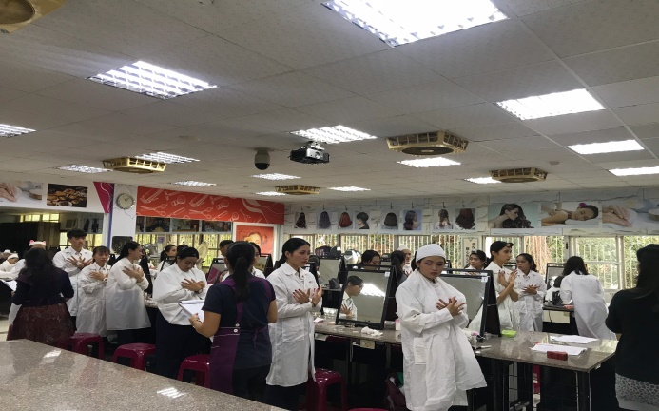
說明 | 二年級男子全往後髮型吹風競賽情形 |  |  | 說明 | 三年級華麗新娘妝競賽評分

